**13 декабря 2011г**.  в  МОУ «СОШ № 9» прошёл  объединённый семинар  двух методических объединений МО педагогов дополнительного образования физкультурно-спортивной направленности и МО  учителей физической культуры Таштагольского района- 43 педагогических работника ( учителя- школ №№ 1,2,3,6,9,10,11,13,15,18,95, педагоги дополнительного образования:МБОУ ДОД «Центр развития творчества детей и юношества» п. Шерегеш, МОУ ДОД Сютур, МОУ ДОД ДЮЦ п. Каз, тренеры-преподаватели МОУ ДОД ДЮСШ).  
Основная тема  данного семинара:  «Внедрение здоровьесберегающих технологий в учебно-тренировочный  процесс по видам спорта». Открыла семинар  Бедарева Ж.В.- руководитель районного М/О педагогических работников дополнительного образования детей,    обратила внимание на важность и актуальность темы семинара, подчеркнула незаменимую роль педагога-профессионала в воспитании и развитии личности ребенка.Практическая часть семинара была насыщенной и познавательной. Продемонстрированные методы и приемы обучения вызвали большую заинтересованность у участников семинара. Все  мастер-классы  педагоги проводили в форме урока  - 40 минут .    
  Первый мастер-класс провел тренер-преподаватель отделения волейбол МОУ ДОД «ДЮСШ»- Шмыгов И.Г., с  детьми -3 класса МБОУ «ООШ № 10». Во время занятия учащиеся отрабатывали технику передвижения, изучили низкую стоку в волейболе, изучали технику  верхней передачи мяча двумя руками сверху, дети выполняли верхнюю передачу мяча   облегченными волейбольными мячами, развивали двигательные качества  круговым методом.   Данное занятие  построено  на разнообразии подвижных игр. Подвижные игры в начальной школе являются незаменимым средством решения комплекса взаимосвязанных задач воспитания личности младшего школьника, развития его двигательных способностей и совершенствование умений. Многообразие двигательных действий,входящие в подвижные игры, оказывают комплексное воздейстаие на совершенствование координационных и кондиционных способностей. В заключительной части занятия дети научились дыхательной гимнатике по Стрельниковой А.Н., гимнастика, которая  дает хорошие результаты при лечении детей и подростков, страдающих сколиозами: она ликвидирует сутулость, а тело делает более гибким и пластичным. Подросткам, отстающим в физическом развитии, гимнастика Стрельниковой помогает подрасти (способствует правильному формированию всех органов и систем, особенно в период полового созревания).  
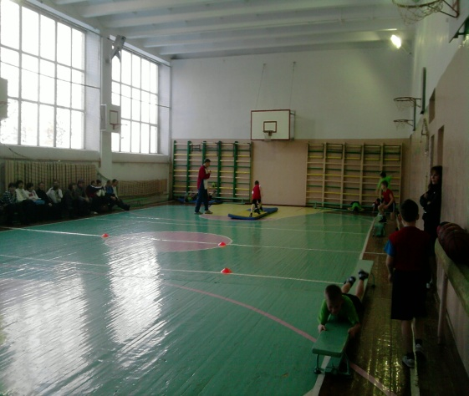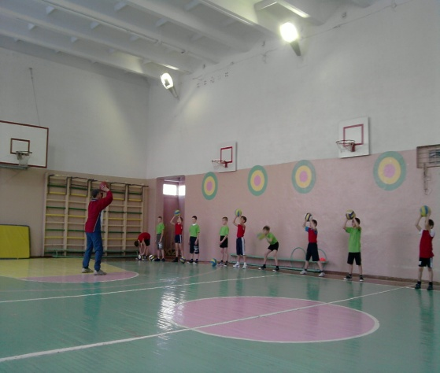

По-настоящему творческим  был  настрой на занятии  спортивной гимнастики, которое провела Калинович С.М.- тренер-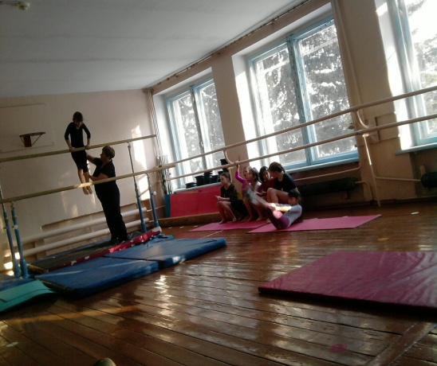преподаватель МОУ ДОД ДЮСШ. Светлана Михайловна для проведения мастер-класса взяла учащихся 3 класса МОУ «СОШ№ 9».  Юные грации познакомились с основными движениями, специальными снарядами,  станцевали, работали по карточкам самостоятельно, получили знания о здоровом образе жизни. На уроке Светлана Михайловна уделила оснобое внимание на формированию правильной осанки, как основа здоровьесбережения. Творческая композиция в конце занятия подтвердила, что красивые  спортивные движения - путь к красивому телу.  
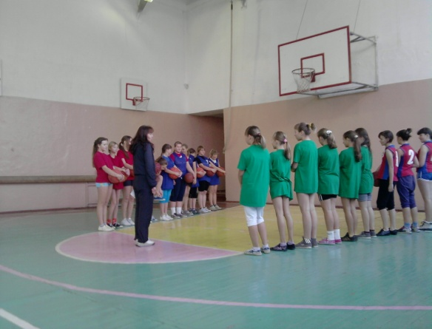

Урок  Титовой А.Е  -учителя физической культуры МОУ «СОШ№ 9» по баскетболу проводился на 6-х классах девочках .  
 Урок  проходил четко, организованно, с большой эмоциональной и физической нагрузкой, формируя у учащихся навыки и умения самостоятельных занятий по физической культуре.   Особое внимание она уделила эстетическому воспитанию, добивается точного, красивого выполнения упражнений, закладывая «школу движений».   
Слушателям был показан процесс обучения основным элементам востребованных и актуальных на данный момент видов спорта: гимнастики, баскетбола, волейбола, легкой атлетики.

Следует отметить хорошую подготовку  тренеров-преподавателей Калинович  С.М., Шмыгова И.Г.,учителей физической культуры  Титова А.Е., Туров О.Г.. Проведенные ими занятия были содержательными и методически грамотными, что способствовало повышению уровня знаний у участников семинара. После показа  уроков  все участники семинара перешли в кабинет для обсуждения и  краткого анализа  проведенных Мастер-классов. Педагоги показавшие уроки отвечали на возникшие вопросы слушателей . Педагоги раскрывали степень актуальности и новизны своих мастер-классов; защищали педагогическую обоснованность построения урока и соответствие содержания, методов, форм организации и характера деятельности ее целям и задачам.      На семинаре также выступила Гребенщикова Н.А.- директор МОУ ДОД ДЮСШ по разработке и утверждения программы  сдачи комплекса ГТЗО «Готов к труду и защите Отечества» для детей освобожденных от уроков физической культуры. Было обсуждено и утверждено положение по программы  сдачи комплекса ГТЗО для детей освобожденных от уроков физической культуры. Дети сдают котрольные испытания по выбору, в индивидуальном порядке не соревнуясь друг с другом.  В первую очередь оцениваются их успехи в формировании навыков здорового образа жизни и рационального двигательного режима с учетом теоретических и практических знаний. Гребенщикова Н.А. так же  продолжила свое выступление по  комплексу ГТЗО как средство формирования здоровьесберегающей среды в  общеобразовательной школе Бедарева Ж.В.- руководитель районного М/О педагогических работников дополнительного образования детей напомнила слушателям семинара о составляющих профессионализма педагога; подробно остановилась на педагогической культуре, которая является неотъемлемой частью педагогического мастерства; подвела итоги работы семинара, подчеркнув необходимость стремления каждого педагога к постоянному самосовершенствованию и саморазвитию.